Moção Nº 514/2022

A Câmara de Vereadores de Itapevi, por meio do Vereador José Aparecido Ramos que subscreve este documento, aprova Moção de Aplausos à Protetora dos Animais Sr. ª Geralda Aparecida Moreira.

JUSTIFICATIVA

A Câmara Municipal de Itapevi, através de seu vereador que subscreve este documento, aprova Moção de Aplausos, a Sr.ª. Geralda Aparecida Moreira.

. Geralda Aparecida Moreira, do interior de São Paulo, professora aposentada do Estado de São Paulo e professora de Educação Infantil da Rede Municipal, tem a causa animal como um dos seus objetivos.

Assim sendo, deixo registrado meus cumprimentos à Ilustre Protetora dos Animais Sr. ª Geralda Aparecida Moreira.

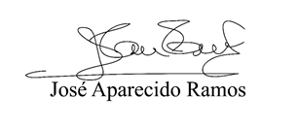
Sala das Sessões Bemvindo Moreira Nery, 21 de julho de 2022.

Vereador Zeca da Piscina - PTB
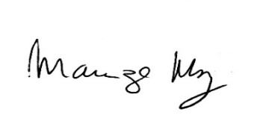

______________________________________
MARIZA MARTINS BORGES
Vereadora – PODEMOS

